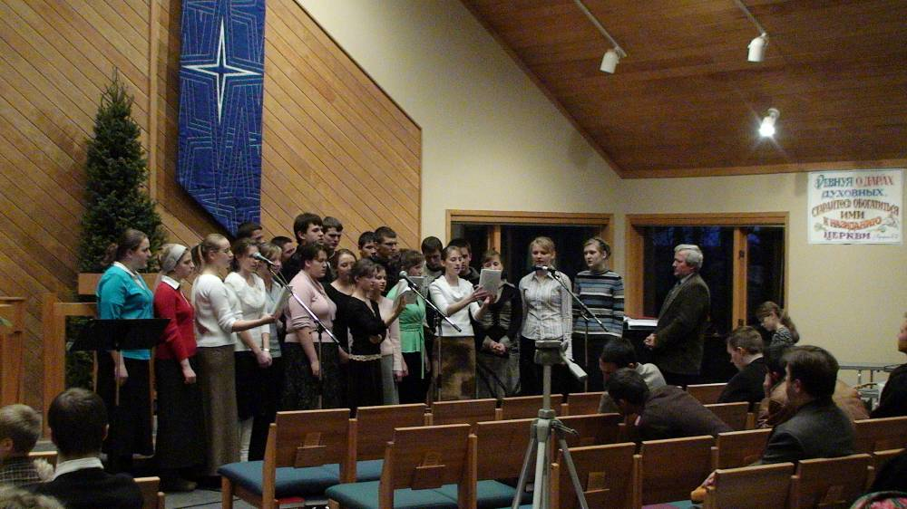
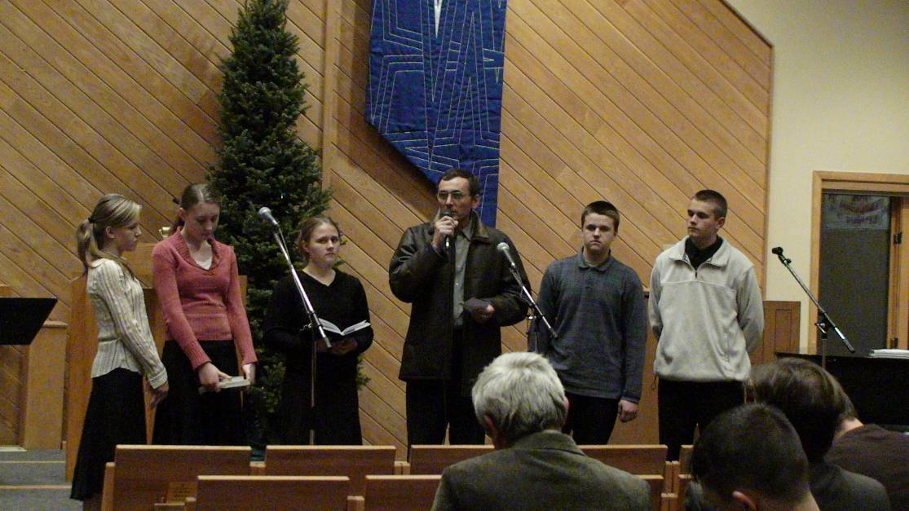
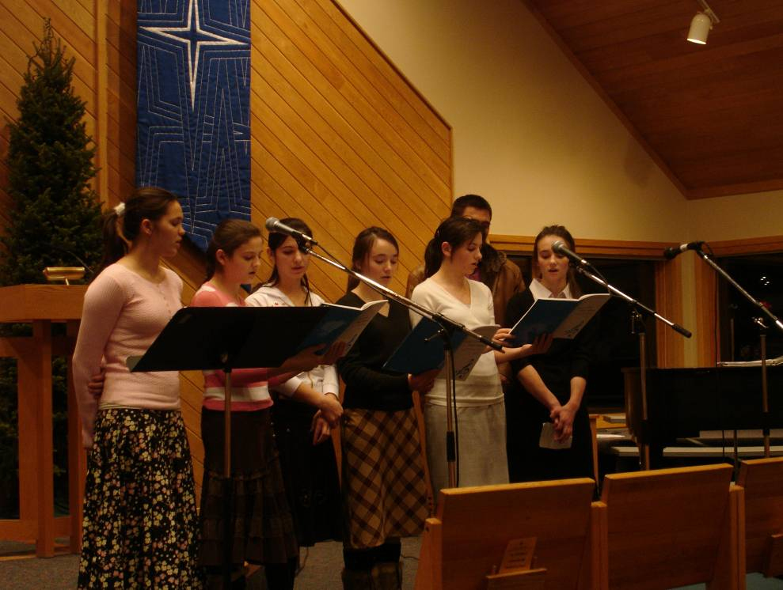
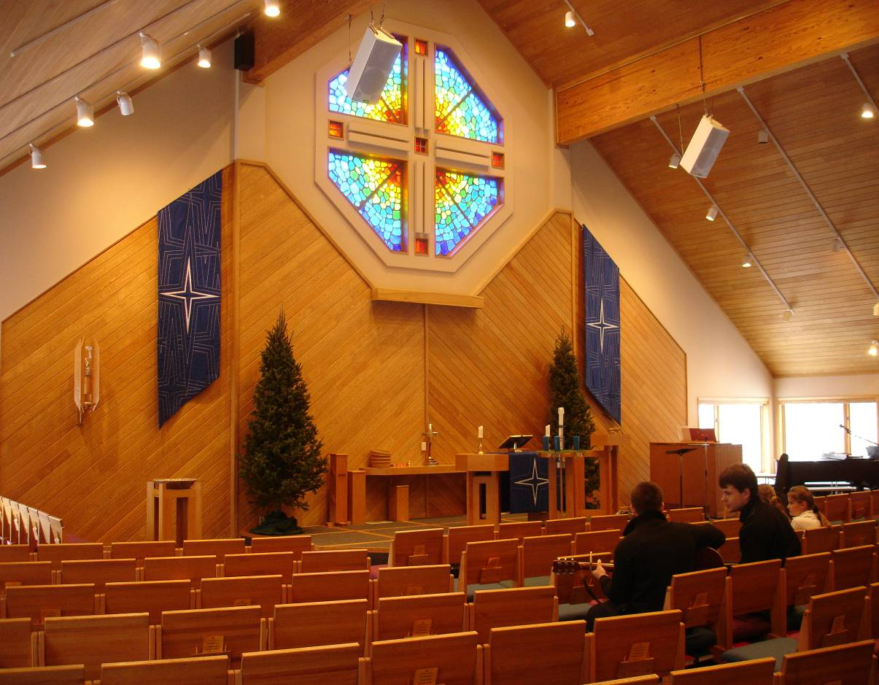

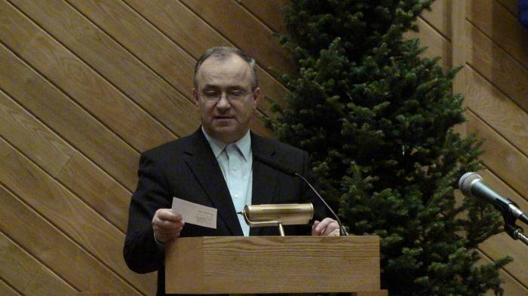
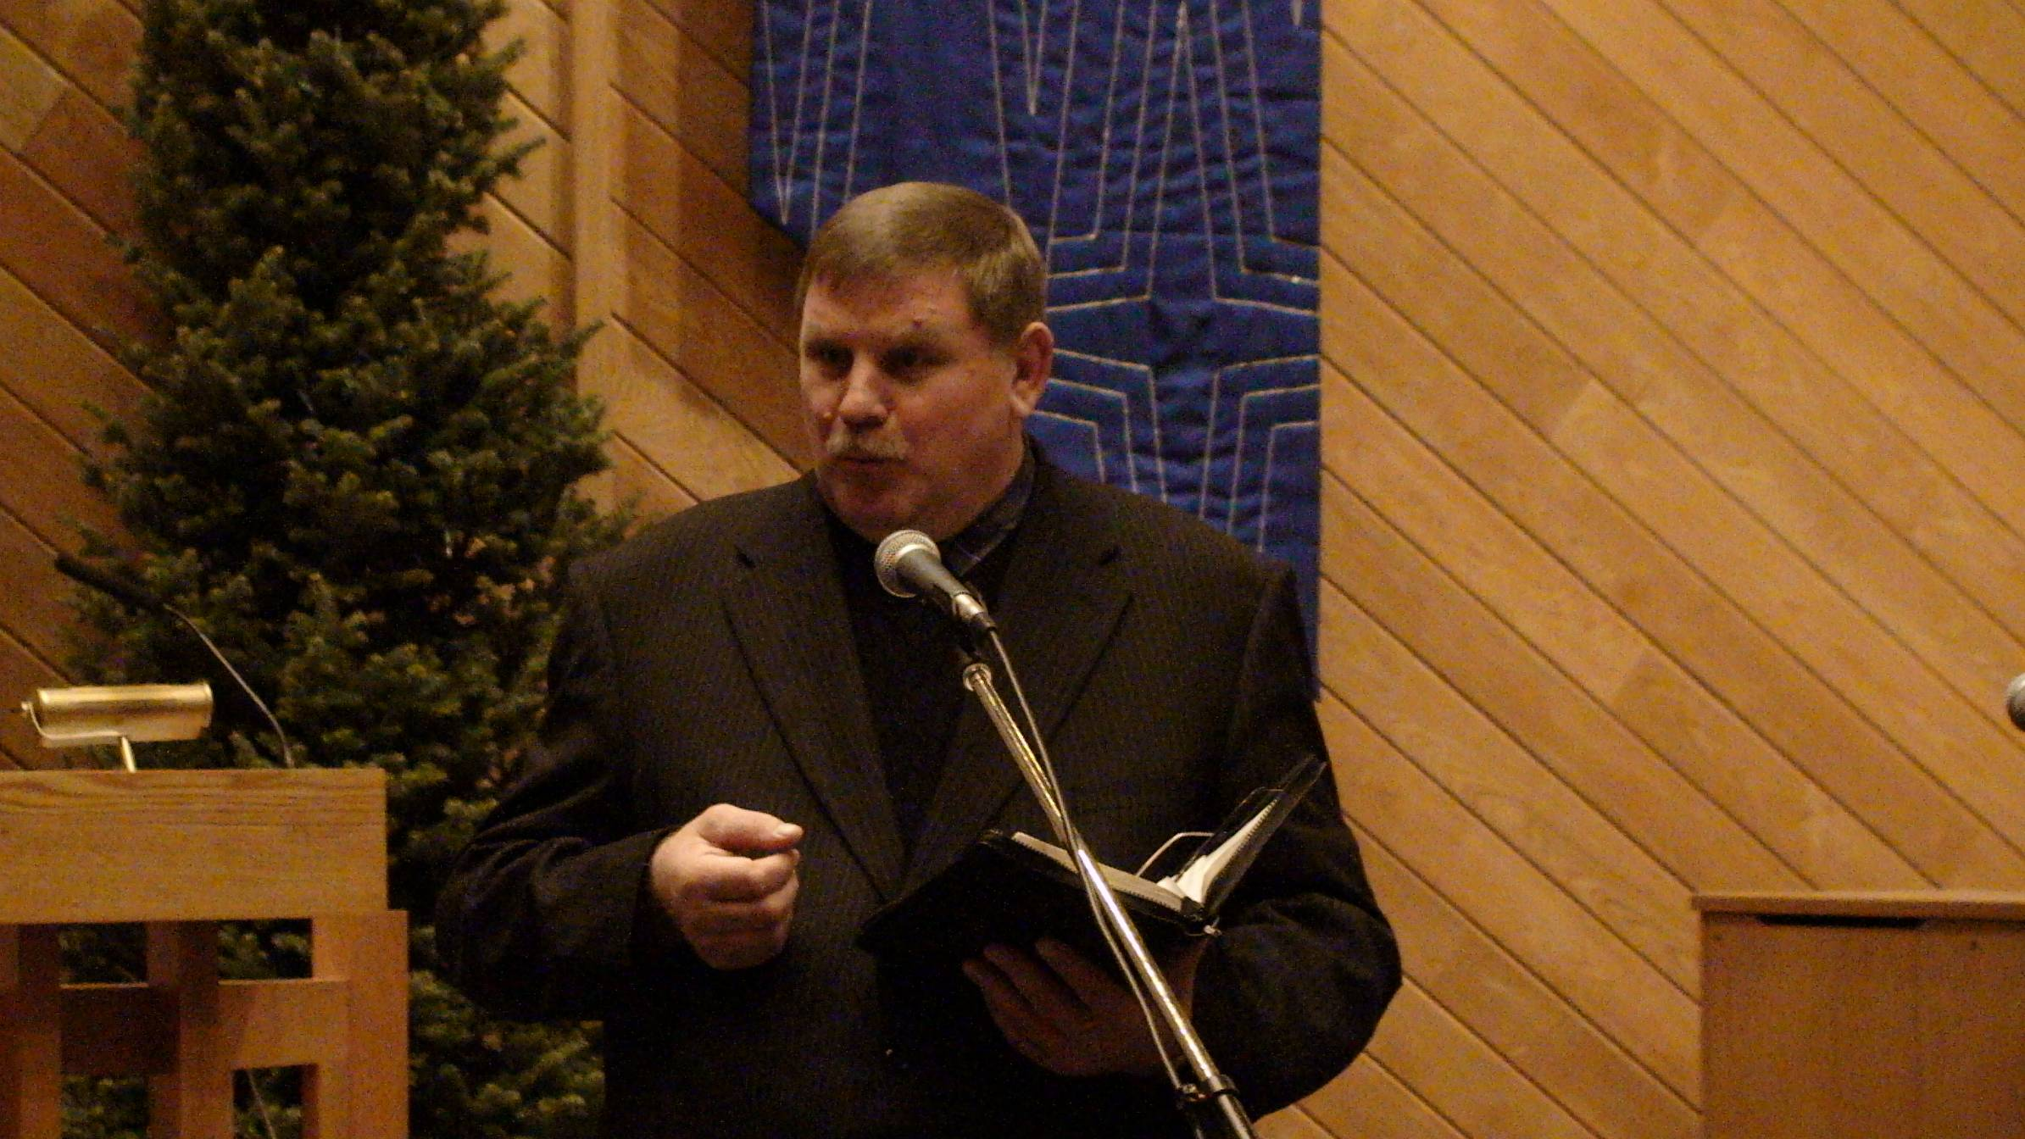
2 CD
* Наследие * Heritage * Фонотека
Молодёжное общение с участием Н.С. Антонюка

А 207 С

/tmp/in/input.doc
Фонотека «Наследие»
А 207 С

Пение молодёжи ц. Гефсимания
Проповедует
Н.С. Антонюка
Проповедует
А. Савченко
Молодёжное общение
с участием
Н.С. Антонюка

Minnesota
8 Дек. 2007

